**Неделя профилактики ВИЧ – инфекции «Здоровая семья»**

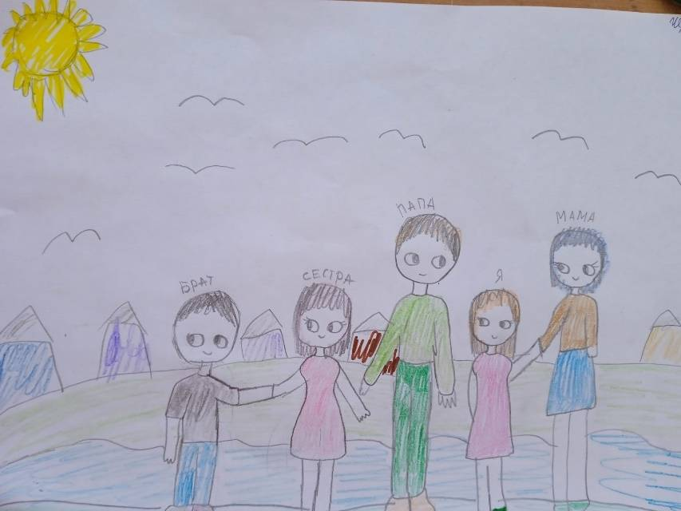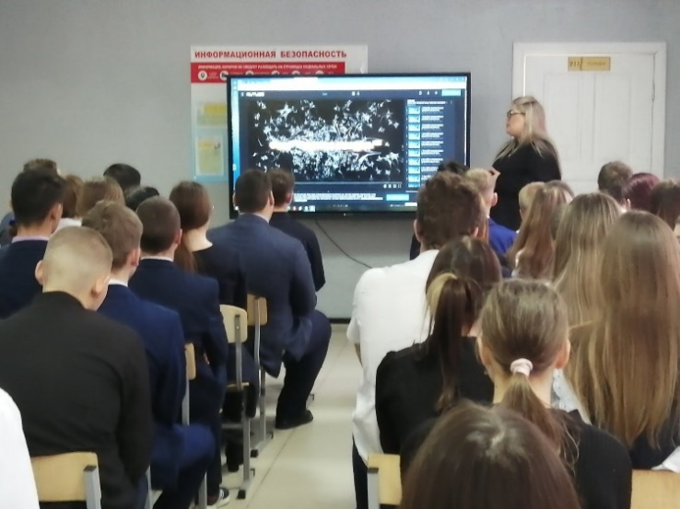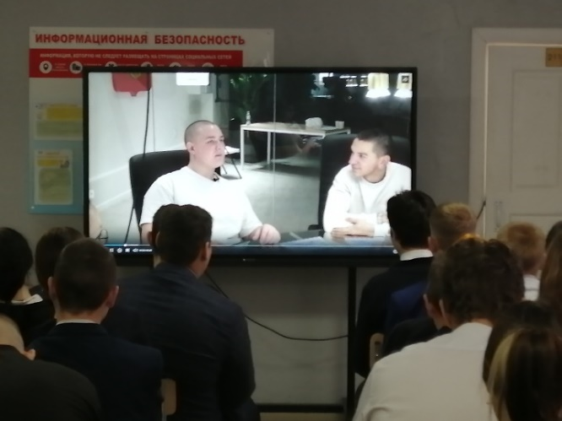В школе проведена неделя профилактики ВИЧ – инфекции «Здоровая семья». В ходе недели проведен Всероссийский онлайн-опрос учащихся 9 – 11 классов и учителей школы. Единый классный час «Семейные ценности» и акция «Изобрази своё представление о семье» проведены в 7 – 11 классах. Занятие для старшеклассников «Мужчина и женщина» проведено для старшеклассников в рамках профилактической программы формирования навыков здорового образа жизни у подростков «Все, что тебя касается». Региональный специалист ОГКУ "Центр профилактики наркомании", секретарь антинаркотической комиссии Усольского района Мишина И. И. провела с обучающимися 8 - 11 классов интеллектуальные игры "Клуба знатоков" Разминка для мозга". Волонтёры школы раздали населению буклеты "Профилактика ВИЧ и СПИДа". Для 7 -11 классов организовано профилактическое занятие с просмотром кинофильмов, задачами которого являлось формирование у обучающихся представления о системе семейных ценностей, развитие представление о важности личного участия в формировании благополучия в семье, формирование у школьников способности находить связи между семейными ценностями и снижением рисков ВИЧ-инфицирования, создания условия для восприятия обучающимися основных ценностей семьи.

